第二次污染源普查工作简报
2019年第12期（总第40期）
白城市第二次污染源普查工作办公室 2019年11月12日

白城市第二次污染源普查工作办公室
进行档案管理验收工作

根据环境保护部、国家档案局《关于印发〈污染源普查档案管理办〉的通知》（环普查﹝2018﹞30号）及《关于开展第二次全国污染源普查质量核查工作的通知》（国污普﹝2019﹞6号）文件要求，我市第二次全国污染源普查开展以来，对污普档案管理工作高度重视，采取了一系列行之有效的措施抓污普档案管理工作，做到了普查工作和普查档案管工作同步进行，收到了很好的效果，其主要做法：
一是在污普工作开展过程中，始终坚持把档案管理和污普工作同布署、同推进、同验收的"三同时"制度，使档案管理的每一个环节都跟上污普工作的节奏和步伐。
二是部门联动齐抓共推二污普档案管理工作，市普查办主动与市档案管理部门一道研究污普档案管理工作，市普查办对全市5个县（市、区）的污普档案的归档整理工作进行现场指导，以点带面，推动全省污普档案管理工作标准化、规范化。
三是严把质量关，对污普档案进行多角度把控，市普查办负责同志对污普档案反复核实，通过对普查档案实行严格、科学、规范的管理，为检验普查工作留下重要的凭证和依据，保证数据的真实有效，为打好污染防治攻坚战提供数据支撑，推动档案标准化、规范化建设。

（作者：丁海军 王葳 摄影：徐冰钰）
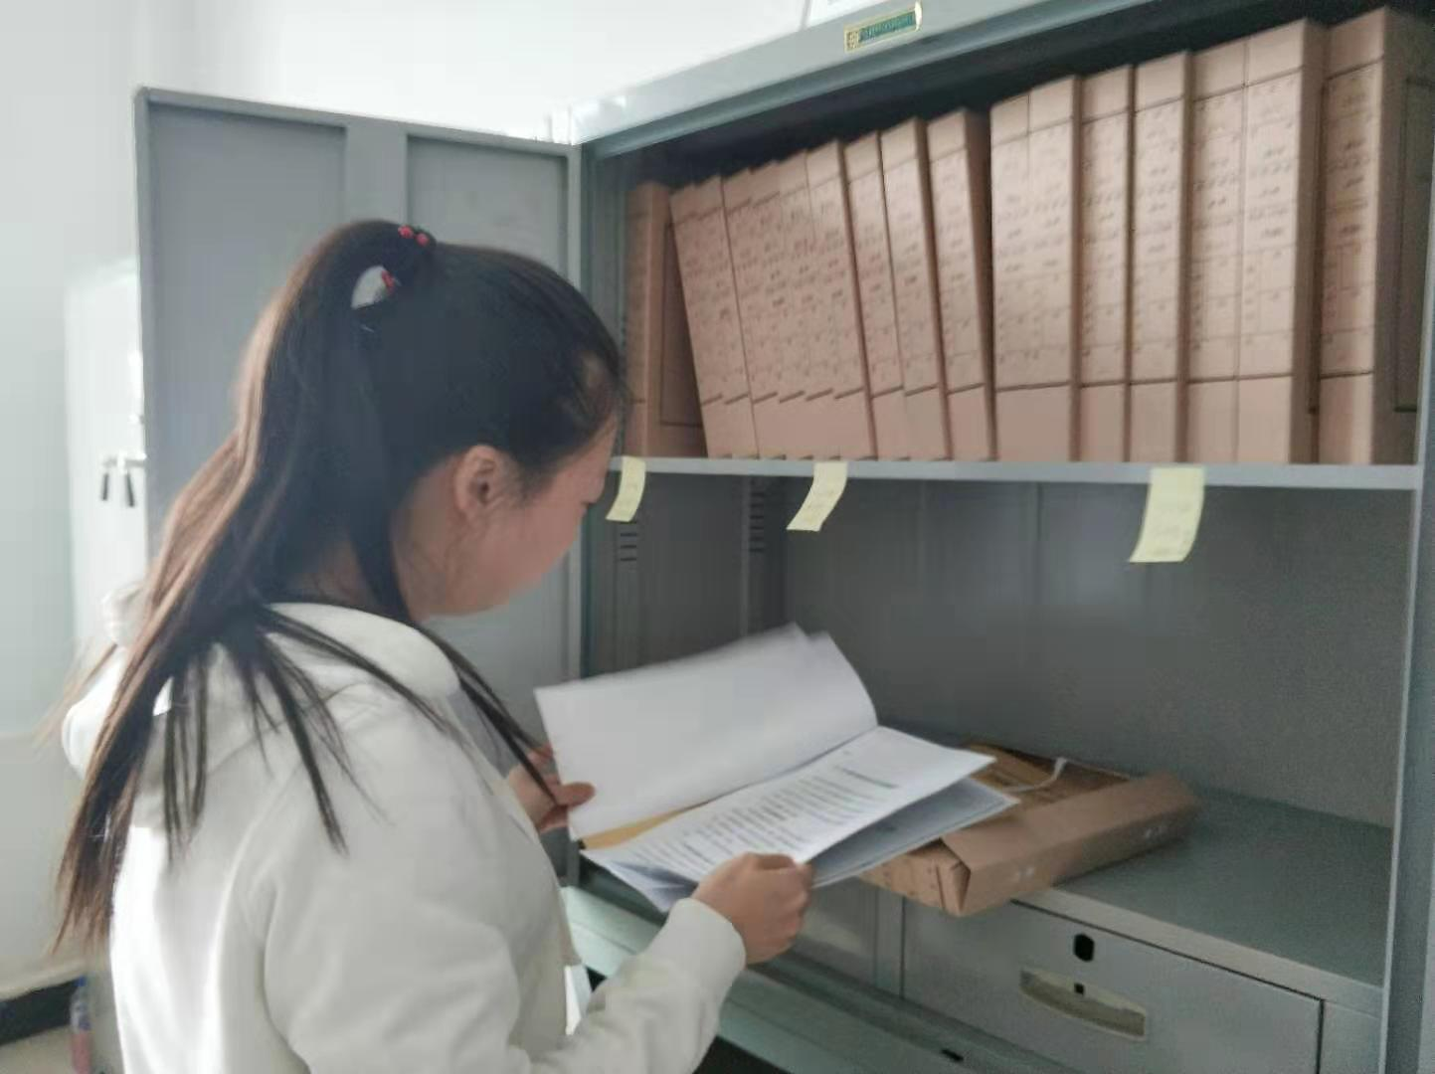
普查分管领导进行档案管理验收

